Presseinformation

Maschinenübergabe der Liebherr-Umschlagmaschine LH 110 M HR Port Litronic im Rostocker Hafen

⸺
Maschinenübergabe fand bei Rostocks zweitgrößtem Hafenbetreiber statt
Materialumschlagmaschine speziell konzipiert für den schnellen und effizienten Umschlag von Schütt- und Stückgütern
LH 110 M HR Port Litronic bereits die zweite Umschlagmaschine desselben Typs für den Kunden

Kürzlich fand im Rostocker Fracht- und Fischereihafen die offizielle Übergabe einer Liebherr-Umschlagmaschine LH 110 M HR Port Litronic statt. Neben den Mitarbeitenden des Rostocker Fracht- und Fischereihafens sowie Liebherr-Vertretern war zu der Festlichkeit auch die Lokal-Presse eingeladen. Der Rostocker Fracht- und Fischereihafen ist ein Universalhafen, der am Westufer der Warnow optimal an die Ostsee sowie an das Straßen- und Schienennetz im Hinterland angebunden ist. Es ist bereits der zweite LH 110 M HR Port, für den sich der Kunde entschieden hat und welcher zukünftig in Rostocks zweitgrößtem Hafen seine Dienste erbringen wird.
Kirchdorf an der Iller (Deutschland), 25. Juli 2023 – Im Rostocker Fracht- und Fischereihafen werden hauptsächlich Massen- und Stückgüter, darunter Holz, Dünger, Getreide, Baustoffe sowie Projektladungen umgeschlagen – 2022 waren es rund 900.000 Tonnen. Um den Umschlag der verschiedenen Güter in vorgegebener Zeit und dadurch möglichst kurze Liegezeiten der Schiffe gewährleisten zu können, war der Kunde auf der Suche nach einer qualitativ hochwertigen, zuverlässigen und leistungsstarken Maschine. Darüber hinaus sollte sie den unterschiedlichen Einsatzanforderungen im Hafen mit großer Flexibilität begegnen.
Die Wahl fiel deshalb erneut auf die Umschlagmaschine LH 110 M HR Port: „Bereits seit fünf Jahren haben wir hier vor Ort eine Maschine desselben Typs im Einsatz. Neben der hohen Produktqualität, Umschlagleistung und Flexibilität der Maschine sind wir von der Bereitschaft und Kompetenz unseres zuständigen Liebherr-Baumaschinen Vertriebs- und Servicepartners in Rostock sehr überzeugt. Ein weiterer, ausschlaggebender Grund war für uns, dass die Liebherr-Maschine über eine emissionsreduzierte Motorentechnik sowie geringe Schallemissionen im laufenden Betrieb verfügt.“ sagt David Jäschke, Senior Port Manager des Rostocker Fracht- und Fischereihafens.
Feierliche Übergabe mit Schwung
Mitte Juni fand die offizielle Übergabe der neuen Liebherr-Umschlagmaschine statt. Robert Sommerer von der Liebherr-Baumaschinen Vertriebs- und Service GmbH in Rostock überreichte dem Geschäftsführer des Rostocker Fracht- und Fischereihafens Steffen Knispel einen symbolischen Schlüssel für die neue Liebherr-Umschlagmaschine. Im Rahmen seiner Ansprache betonte er, dass die feierliche Maschinenübergabe symbolisch für die langjährige und erfolgreiche Zusammenarbeit der beiden Geschäftspartner stehe.
Ebenfalls am feierlichen Festakt beteiligte sich die bereits im Einsatz befindliche Umschlagmaschine LH 110 M HR Port. Denn sie verlieh dem Neuankömmling mit einer schwungvollen Geste den Namen „Kai“, der wiederum in Anlehnung an den zukünftigen Einsatzort der Maschine – der Kaikante – ausgewählt wurde.
Liebherr-Maschine LH 110 M HR Port Litronic für höchste Umschlagleistung
Der LH 110 M HR Port Litronic ist eine speziell für den schnellen und effizienten Umschlag von Schütt- und Stückgütern im Hafeneinsatz konzipierte Maschine mit einem Einsatzgewicht von rund 115 Tonnen. Die gewichtsoptimierte Bauform der Ausrüstung sorgt für kraftvolle Ladespiele und somit maximale Leistung bei minimalen Kosten pro Tonne umgeschlagenem Material. Gleichzeitig erreicht die Maschine mit dem 14,50 Meter langen, abgewinkeltem Ausleger und dem 13,50 Meter langen, geraden Stiel eine Reichweite von bis zu 27 Metern. Dadurch kann ein großer Arbeitsbereich bei der Be- und Entladung von Schiffen abgedeckt werden. Pratzenabstützungen am Mobilunterwagen vorne und hinten sowie eine optimierte Gewichtsverteilung zwischen Oberwagen, Unterwagen und Ausrüstung sorgen im Arbeitsbetrieb für maximale Standsicherheit und tragen so zu einer überdurchschnittlichen Umschlagleistung bei.
Zur weiteren Ausstattung der Maschine gehört das serienmäßige, innovative Liebherr-Energierückgewinnungssystem (ERC-System). Es erhöht die Systemleistung, sorgt für höhere Umschlagleistung und führt gleichzeitig zu einer Energieeinsparung von bis zu 30%. Mit dem 300 kW / 408 PS starken Liebherr-Baumaschinendieselmotor in der Abgasstufe V kann der LH 110 M HR Port in Kombination mit dem ERC-System eine Gesamtleistung von 478 kW abrufen.
Maschinenkonzept ausgelegt auf hohen Fahr- und Bedienkomfort
Ein großer Aspekt bei der Kaufentscheidung des Rostocker Fracht- und Fischereihafens spielte der Fahr- und Bedienkomfort. So ist der LH 110 M HR Port in der Kundenkonfiguration mit einer hydraulisch stufenlos höhenverstellbare Doppelgelenk-Fahrerkabine mit großzügigen Glasflächen und einer Schiebetüre ausgestattet. In Kombination mit der drei Meter hohen Turmerhöhung hat der Maschinenbediener stets optimale Sicht auf sein gesamtes Arbeitsumfeld und es können auch breitere und tiefere Schiffe entladen werden. Für eine verbesserte Sicht nach vorne, beispielsweise über eine Schiffsbordwand, kann die Doppelgelenkkabine bis zu vier Meter horizontal vorwärts verfahren werden. Zudem bietet sie dem Maschinenbediener einen einfachen und sicheren Einstieg vom Boden aus. Ein ergonomischer Fahrersitz, das intuitive Touchscreen-Farbdispaly sowie die serienmäßige Proportionalsteuerung und Joysticklenkung tragen zu einer komfortablen Bedienung und präzisen Steuerung der Maschine bei.
Liebherr-Anbauwerkzeuge für den wirtschaftlichen Hafenumschlag
Roststocks zweitgrößter Hafen verfügt über 21 Liegeplätze sowie zahlreiche Lager- und Gewerbeflächen und etwa 150 Firmen sind auf dem ca. 60 Hektar großen Gelände angesiedelt. Pro Monat werden dort zwischen 70.000 und 80.000 Tonnen unterschiedlichster Materialien umgeschlagen. Um entsprechend flexibel auf die jeweiligen Einsatzanforderungen eingehen zu können, entschied sich der Kunde daher für die speziell von Liebherr für den Hafenumschlag entwickelten und gefertigten Anbauwerkzeuge. So umfasst die Ausstattung der Maschine neben einem 25 Tonnen Doppellasthaken für den Umschlag von Sackgut auch einen Liebherr-Holzgreifer GMH 50. Der Greifer besteht aus zwei Klauen, die eine Herzform bilden und mit hoher Kraft den Baumstamm umklammern. Somit können mühelos Baumstämme und Rundholz von bis zu 2,80 m² aufgenommen und umgeschlagen werden.
Über die Firmengruppe Liebherr
Die Firmengruppe Liebherr ist ein familiengeführtes Technologieunternehmen mit breit diversifiziertem Produktprogramm. Das Unternehmen zählt zu den größten Baumaschinenherstellern der Welt. Es bietet aber auch auf vielen anderen Gebieten hochwertige, nutzenorientierte Produkte und Dienstleistungen an. Die Firmengruppe umfasst heute über 140 Gesellschaften auf allen Kontinenten. In 2022 beschäftigte sie mehr als 50.000 Mitarbeiterinnen und Mitarbeiter und erwirtschaftete einen konsolidierten Gesamtumsatz von über 12,5 Milliarden Euro. Gegründet wurde Liebherr im Jahr 1949 im süddeutschen Kirchdorf an der Iller. Seither verfolgen die Mitarbeitenden das Ziel, ihre Kunden mit anspruchsvollen Lösungen zu überzeugen und zum technologischen Fortschritt beizutragen.
Bilder
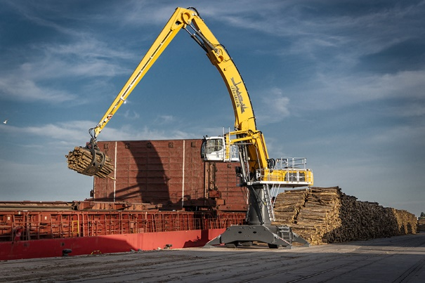
liebherr-rfh-1.jpg
Die Liebherr-Umschlagmaschine LH 110 M HR Port Litronic ist speziell für den schnellen und effizienten Umschlag von Schütt- und Stückgütern im Hafeneinsatz konzipiert.
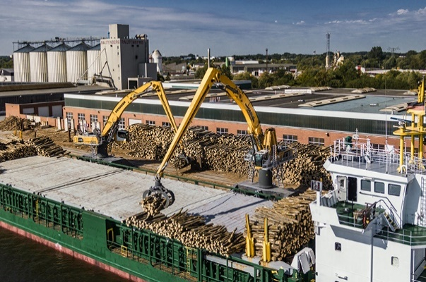
liebherr-rfh-2.jpg
Zukünftig arbeiten im Rostocker Fracht- und Fischereihafen zwei Liebherr-Umschlagmaschinen LH 110 M HR Port Litronic.
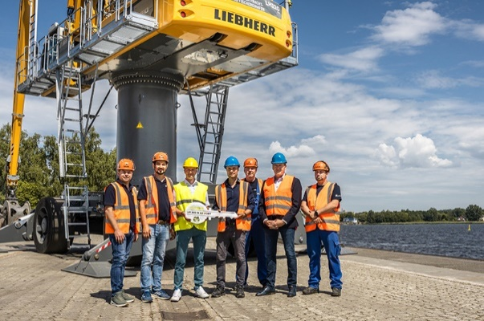
liebherr-rfh-3.jpg
Die offizielle Maschinenübergabe fand Mitte Juni im Rostocker Fracht- und Fischereihafen statt.

Kontakt
Nadine Willburger
Marketing
Telefon: +49 7354 / 80 - 7332
E-Mail: nadine.willburger@liebherr.com
Veröffentlicht von
Liebherr-Hydraulikbagger GmbH
Kirchdorf an der Iller / Deutschland
www.liebherr.com

